Затвор поворотный дисковый чугунный фланцевый с двойным эксцентриситетом
Технический паспорт
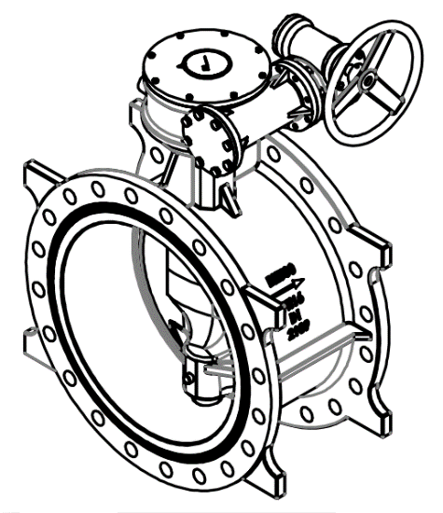
1. Назначение и область применения:
- Затворы поворотные дисковые применяются в качестве запорно-регулирующих устройств на трубопроводах для воды при температуре от - +80°С и давлении 1,0 МПа.
2. Особенности :
- Двусторонняя герметичность
- Эпоксидно-полимерное покрытие не менее 250мкм
- Допустимое положение на трубопроводе – вертикальное, горизонтальное, наклонное

3. Технические характеристики
- Диаметры DN 100 – 2000 мм.
- Температура рабочей среды : до +80°C
- Класс герметичности «А» согласно ГОСТ 9544
- Фланцевое присоединение согласно ГОСТ 12815-80
- Номинальное давление: PN10
-
4. Материалы изделия и размеры:
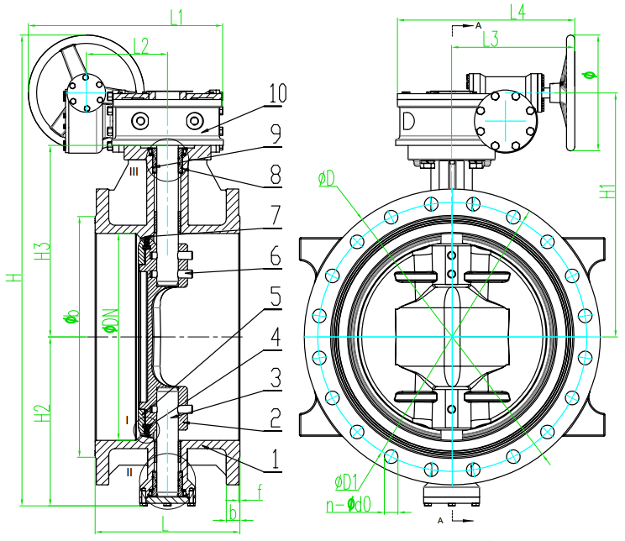
Размеры:
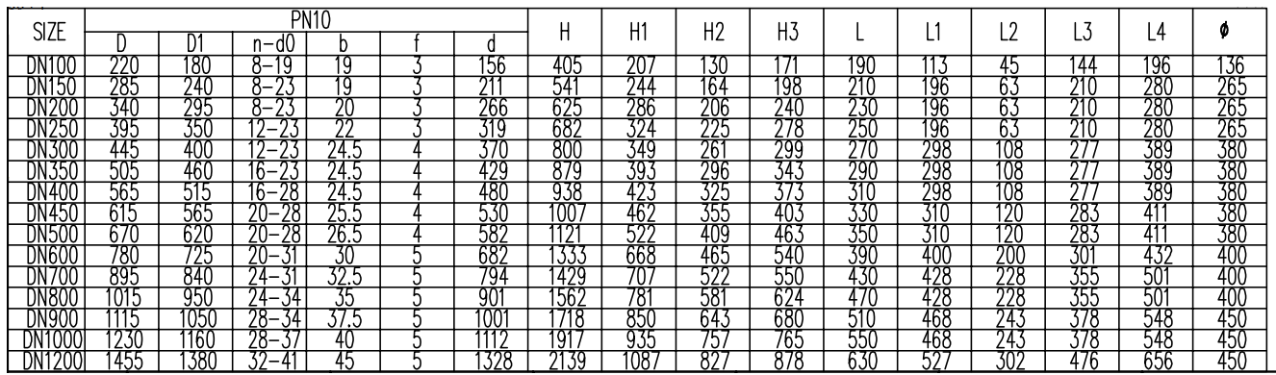

Материалы:
№ | Наименование | Материал
1 | Корпус | Высокопрочный чугун GGG40
2 | Диск | Высокопрочный чугун GGG40
3 | Вал | Нержавеющая сталь 12Х13 (AISI 410)
4 | Уплотнение диска | EPDM
5 | Прижимное кольцо | Сталь 30Л
6 | Штифт | Нержавеющая сталь 12Х13 (AISI 410)
7 | Седло | Нержавеющая сталь 08Х18Н10 (AISI 304)
8 | Втулка вала | Латунь
9 | Сальник | EPDM
10 | Редуктор

4.Маркировка продукции
Маркировка наносится на корпус изделия и содержит следующие сведения :
-Номинальный диаметр DN ,мм
-Номинальное давление PN , бар
-Наименование материала корпуса изделие

5.Транспортировка и хранение
-Транспортировка изделий может осуществляться всеми видами транспорта в условиях исключающих их повреждение.
-Все работы по размещению и креплению изделий при перевозке должны производиться в соответствии с действующими правилами для конкретного вида транспорта.
-Изделия в упакованном виде могут хранится на открытом воздухи или в помещении при относительной влажности воздуха 50-85% и температурой от -25 до +50 *С. , на расстоянии не менее 1 м от источника тепла , исключающие их повреждение и деформирование.
6. Техническое ослуживание.
Во время эксплуатации следует производить периодические осмотры (регламентные работы) в сроки, установленные графиком в зависимости от режима работы системы, но не реже одного раза в 6 месяцев.
При осмотре необходимо проверять:
1.Общее состояние затвора ; 2. Состояние крепежных соединений; 3.Герметичность затвора; 4.Работоспособность

7.Гарантии производителя.

-Изготовитель гарантирует соответствие изделий требованиям технических условии при соблюдении потребителем условий монтажа, транспортировки и хранения.
-Гарантия распространяется на все дефекты возникшие по вине завода-производителя.
-Гарантия на изделие распространяется в течении 12 месяцев.

Производитель : Hebei Longyao Chengxin Co.Ltd, Китай
Импортёр : ООО «БПК-инвест»



